暨南大学本科实验报告专用纸
课程名称 高级语言程序设计 成绩评定
实验项目名称 指针验证实验 指导教师 张鑫源
实验项目编号 11 实验项目类型 实验地点 home
学生姓名 梁峻铭 学号 2019051103
学院 智能科学与工程学院 专业 信息安全
实验时间 2020 年 5 月 23 日 上 午～ 5 月 23日 下 午 温度 28 ℃湿度
- 实验目的 练习编程
- 实验内容和要求
由于实验10验证实验使用了指针，故本次实验将不再使用指针传递，而使用引用传递^^
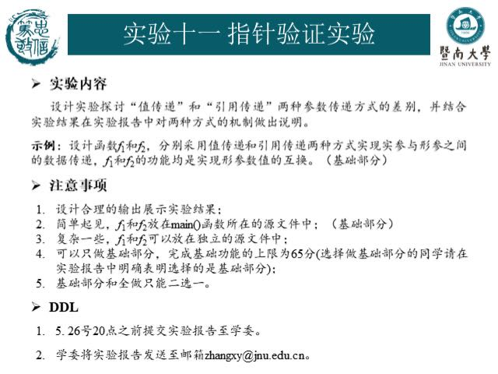
- 主要仪器设备
仪器：计算机
实验环境：DEVC++
- 源程序
写出程序的源程序。(见附页)
- 实验步骤与调试
主要是写出对源程序的语法错误以及逻辑错误的进行发现、修正以及调试的步骤。
- 被调入函数的头文件及函数声明
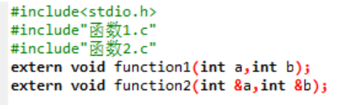
- 给a,b赋值后分别用函数1(值传递)，函数2(引用传递)进行运算，并将输出对应的值
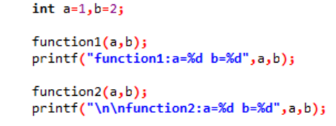
3.观察实验结果并分析
- 实验结果与分析
写出最终逻辑正确的程序在各种实验数据下的实验结果以及进行简单的结果分析。

结果：以a=1,b=2为例 进行了值传递式的形参互换后主函数中ab的参数没有互换 而引用传递式的形参互换后其参数也发生了互换
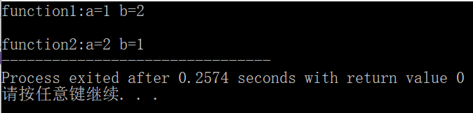
分析：采用的值传递的函数1交换的是ab两变量参数的拷贝/副本，所以此时变量的值并没有互换，而采用引用传递的函数2直接将变量存在内存中的参数进行了互换

暨南大学本科实验报告专用纸(附页)

PS：由于C语言将&视为地址符，无法使用引用传递，故将主函数的文件后缀由C改为CPP，故可以使用引用传递。

Main1.cpp 文件
#include<stdio.h>
#include"函数1.c"
#include"函数2.c"
extern void function1(int a,int b); //函数声明
extern void function2(int &a,int &b);

int main(){
int a=1,b=2; //赋给a,b赋初值

function1(a,b);
printf("function1:a=%d b=%d",a,b);

function2(a,b);
printf("\n\nfunction2:a=%d b=%d",a,b);

return 0;
}

函数1.c 文件
void function1(int a,int b) //值传递
{
int c;
c=a;
a=b;
b=c;
}

函数2.c 文件
void function2(int &a,int &b) //引用传递
{
int c=a;
a=b;
b=c;
}

此次编写的程序并不复杂因此省略流程图。

